Муниципальное дошкольное образовательное учреждение
«Центр развития ребенка – детский сад №7»

Познавательно-творческий проект
«С.Я. Маршак для детей»
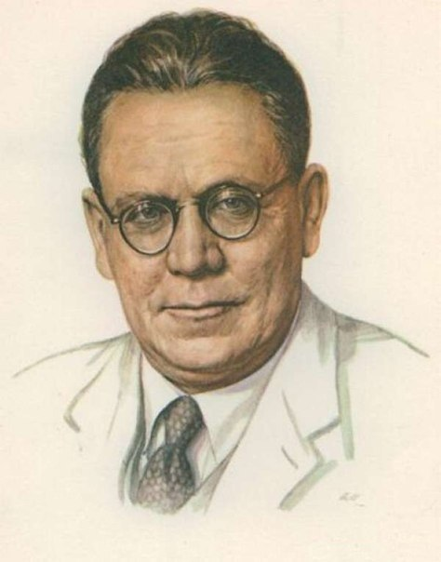

Автор-составитель:
Фролова Наталья Вячеславовна

г.о.Электросталь
2017 год
Вид проекта:
познавательный, творческий.
Длительность проекта:
2 неделя.
Возрастная группа:
Старший дошкольный возраст (6-7 лет).
Актуальность:
Детская книга остается одним из главных средств воспитания детей. Участие детей в проекте «Знакомство с творчеством С.Я.Маршака позволит максимально обогатить знания и представления о книге, ее значимость, развить связную речь, творческие способности детей, а так же максимально расширит представления детей о произведениях С.Я.Маршака.
Цель:
- Создать условия для знакомства детей с творчеством С.Я. Маршака.
- Воспитывать любовь к книге, а также положительные качества характера на примерах поступков героев сказок писателя.
- Обогатить духовный мир детей, помогая видеть драматическое и комическое в жизни, с юмором относиться к некоторым житейским ситуациям;
- Развитие свободной творческой личности ребенка.
Задачи:
- Подобрать необходимую художественную литературу для знакомства с творчеством писателя;
- Разработать систему работы по обогащению и расширению представлений детей о творчестве С.Я. Маршака.
- Приобщать детей к художественной литературе;
- Развивать творческие способности детей через включение в театрализованную и изобразительную деятельность;
- Обогащать познавательный литературный опыт детей;
- Развивать коммуникативные способности детей; навыки сотрудничества;
- Побуждать детей к импровизированной речи;
- Активизировать интерес к посещению библиотеки;
- Развивать артистические, музыкальные способности
- Привлекать родителей к активному участию в реализации проекта
Краткое содержание проекта
Предлагаемый проект проводится в рамках социально-личностного развития детей старшего дошкольного возраста. Программа «От рождения до школы» под ред. Н.Е. Вераксы, Т.С.Комаровой, М.А.Васильевой. Образовательные области: «Социализация», «Познание», «Коммуникация», «Художественное творчество», «Чтение художественной литературы», «Формирование элементарных математических знаний». Может быть реализован с детьми 5- 7 лет.
В результате совместных и самостоятельных наблюдений, исследований, направленных на изучение творчества С.Я.Маршака ребенок поймет, что стихи можно не просто слушать, а стихами можно рисовать цветные картинки мира, рассказывать занимательные и поучительные истории и сказки, можно отлично высмеять врага и можно вызвать в человеке интерес, раздумье, сочувствие к несчастью, научить мечтать о будущем, весело и с толком работать, познавать окружающий мир.
В ходе работы над проектом дети охватят темы: азбука и счет, дикие и домашние животные, почта, транспорт, пожарная часть, цирк, школа, библиотека, профессии и ремесла, временные понятия, нравственное и патриотическое воспитание...

Этапы реализации проекта.
1 этап «Подготовительный»
1. Беседы с детьми, для выявления знаний о произведениях С.Я. Маршака.
2. Знакомство с творчеством С.Я.Маршака
3. Подбор детской художественной литературы писателя, иллюстративный материал.
4. Подготовка атрибутов для инсценировки спектакля «Сказка о глупом мышонке».
5. Оформление читательского уголка.
6.Консультация для родителей «Произведения С.Я. Маршака в вашем доме»

Социализация. | Театральная деятельность «Кошкин дом» (драматизация)
Познание. | Беседа « С.Я. Маршак-наш друг»;  Беседа « Животные в произведениях С.Я.Маршака»;  Беседа « Дети главные герои произведений»;  Формирование представления о сезонных изменений по стихотворению «Круглый год»
Безопасность. | Закреплять правила дорожного движения по стихотворению «Мяч»;  Беседа о соблюдении режима дня и его пользе по стихотворению «Ванька-встанька».  Чтение сказок с придумыванием окончания «Сказка о глупом мышонке»
Физическая  Культура. | обогащение двигательного опыта детей через игры-путешествия;  придумывание своих необычных движений;  разучивание игр по сказкам С.Я. Маршака «Уголки», «Горелки», « Чехарда»
Коммуникация. | Разучивание стихотворения «Круглый год»;  Формирование грамматического строя речи, образование форм множественного числа существительных, обозначающих детенышей животных, на основе произведения «Детки в клетке»;  Викторина по произведения С.Я. Маршака.  Д/и «Расскажи до конца»; «Что сначала, что потом?»
Чтение художественной литературы. | Сказки  «Багаж»  «Сказка о глупом мышонке»  «Сказка об умном мышонке»  «Где обедал воробей?»  «Вот какой рассеянный»  «Радуга-дуга»  «Ванька-встанька»  «Круглый год»  «Детки в клетке»  «Мяч»  «Веселый счет»  «Кошкин дом»  загадки
Художественное  Творчество. | Рисование  -Рисование иллюстраций к произведению С.Я. Маршака «Радуга-дуга».  - Аппликация по мотивам сказки «О глупом мышонке» (сюжет « Мышонок и тетя жаба»).  - Лепка. «Усатый-полосатый».  Ручной труд  - Поделки из природного материала (семена, камушки и т.д.);  - Изготовление шапочек (оригами) животных.
Музыка. | Прослушивание радио спектакля «Кошкин дом»;  Аудио сказки «Багаж»; «Человек рассеянный».
Работа с родителями. | Организация выставки рисунков к произведениям С.Я. Маршака  Папки-передвижки «С.Я. Маршак для детей»  Домашнее чтение произведений С.Я.Маршака  Памятка для родителей «Как заучивать наизусть стихотворения с детьми?».

Этап «Заключительный»
1. Подведение итогов проекта.
2. Работа с родителями в организации выставки рисунков «Сказки С.Я.Маршака».
3. Создание папки-книги «Разноцветные страницы» (с детскими рисунками-иллюстрациями)
4. Проведение театрализованного представления по мотивам сказки С.Я. Маршака «Кошкин дом».

Планируемые результаты:
- Формирование умения воспринимать книгу не только как развлечение, но и как источник знаний.
- Развитие интереса к литературе, творчеству С. Я. Маршака.
- Популяризация семейного чтения.
- Оснащение развивающей среды в группе:
- Библиотека произведений с. Я. Маршака.
- Подбор фонотеки, видеотеки произведений.
- Создание развивающих игр.
- Создание книги с детскими иллюстрациями.
- Театрализованное представление.

В перспективе:
-воспитание любви к произведениям классиков советской литературы
-знакомить детей с другими советскими детскими поэтами и писателями
-укрепление детско-родительских отношений
-продолжение деятельности «Чтение с мамой»
-в перспективе, работая над проектом по ознакомлению с творчеством С. Я. Маршака, можно вывести отдельную линию о пожарной безопасности, о поведении в чрезвычайных ситуациях, о работниках спасательных служб по таким произведениям, как «Кошкин дом», «Рассказ о неизвестном герое», «Пожар».

Вывод:
За время проекта дети познакомились с краткой биографией детского поэта С. Я. Маршака, его детскими годами, познакомились с произведениями поэта.
Дети разучили несколько понравившихся стихотворений из сборников С. Я. Маршака «Круглый год» и «Детки в клетке».
Трогательно прошел вечер колыбельной песни по мотивам произведения «Кошкин дом».
В беседе о правилах поведения на дорогах нам очень помогло стихотворение «Мяч».
А формирование элементарных математических представлений очень раскрасило использование стихов «Веселый счет».
Благодаря стихотворениям «Детки в клетке» и «Где обедал воробей?», дети узнали уже знакомых животных, выучили стихи, а также продолжили обучаться образовывать множественное число названий детенышей в разных падежах.
Дети совместно с родителями с удовольствием изготавливали иллюстрации к произведениям С.Маршака.
Интересно прошла викторина по загадкам и произведениям С. Я. Маршака.
Кульминацией проекта стала инсценировка сказки «Кошкин дом». Дети с огромным удовольствием участвовали в театрализованной постановке.

Литература:
-Маршак С.Я., Собрание сочинений: В 8 т. Т. 1. - М.:
Художественная литература, 1968. - С. 5-15.

